Лабораторная работа №3

Дискреционное разграничение прав в Linux. Два пользователя

Белов Максим Сергеевич, НПИбд-01-21

Содержание

# 1 Цель работы

Получение практических навыков работы в консоли с атрибутами файлов для групп пользователей

# 2 Задание

1. В установленной операционной системе создайте учётную запись пользователя guest (использую учётную запись администратора): useradd guest
2. Задайте пароль для пользователя guest (использую учётную запись администратора): passwd guest
3. Аналогично создайте второго пользователя guest2.
4. Добавьте пользователя guest2 в группу guest: gpasswd -a guest2 guest
5. Осуществите вход в систему от двух пользователей на двух разных консолях: guest на первой консоли и guest2 на второй консоли.
6. Для обоих пользователей командой pwd определите директорию, в которой вы находитесь. Сравните её с приглашениями командной строки.
7. Уточните имя вашего пользователя, его группу, кто входит в неё и к каким группам принадлежит он сам. Определите командами groups guest и groups guest2, в какие группы входят пользователи guest и guest2. Сравните вывод команды groups с выводом команд id -Gn и id -G.
8. Сравните полученную информацию с содержимым файла /etc/group. Просмотрите файл командой cat /etc/group
9. От имени пользователя guest2 выполните регистрацию пользователя guest2 в группе guest командой newgrp guest
10. От имени пользователя guest измените права директории /home/guest, разрешив все действия для пользователей группы: chmod g+rwx /home/guest
11. От имени пользователя guest снимите с директории /home/guest/dir1 все атрибуты командой chmod 000 dirl

# 3 Выполнение лабораторной работы

## 3.1 Работа с консолью

1. Создадим учетные записи двух пользователей - guest (создали в прошлой лабораторной работе) и guest2. Зададим пароль и добавим пользователя guest2 к группе guest.

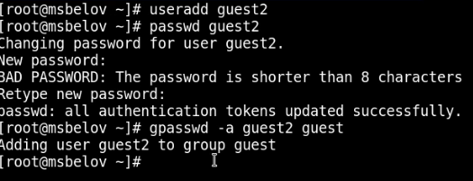

Рис. 1: guest2

1. Для обоих пользователей проверим директорию, в которой они находятся с помощью **pwd**:

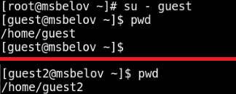

Рис. 2: pwd

1. Проверим группы, в которых находятся пользователи guest и guest2. От имени пользователя guest изменим права директории /home/guest, разрешив все действия для пользователей группы. От имени пользователя guest снимем с директории /home/guest/dir1 все атрибуты:

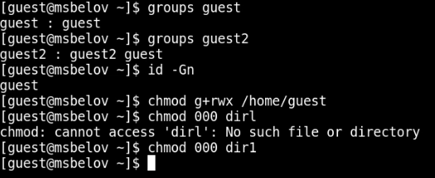

Рис. 3: guest

## 3.2 Таблицы

Таблица “Установленные права и разрешённые действия для групп”:

Таблица 1: Установленные права и разрешённые действия для групп

|  |  |  |  |  |  |  |  |  |  |
| --- | --- | --- | --- | --- | --- | --- | --- | --- | --- |
| Права директории | Права файла | Создание файла | Удаление файла | Запись в файл | Чтение файла | Смена директории | Просмотр файлов в директории | Переименование файла | Смена атрибутов файла |
| 0 | 0 | - | - | - | - | - | - |  |  |
| 0 | 10 | - | - | - | - | - | - | - | - |
| 0 | 20 | - | - | - | - | - | - | - | - |
| 0 | 30 | - | - | - | - | - | - | - | - |
| 0 | 40 | - | - | - | - | - | - | - | - |
| 0 | 50 | - | - | - | - | - | - | - | - |
| 0 | 60 | - | - | - | - | - | - | - | - |
| 0 | 70 | - | - | - | - | - | - | - | - |
| 10 | 0 | - | - | - | - | + | - | - | - |
| 10 | 10 | - | - | - | - | + | - | - | - |
| 10 | 20 | - | - | - | - | + | - | - | - |
| 10 | 30 | - | - | - | - | + | - | - | - |
| 10 | 40 | - | - | - | - | + | - | - | - |
| 10 | 50 | - | - | - | - | + | - | - | - |
| 10 | 60 | - | - | - | - | + | - | - | - |
| 10 | 70 | - | - | - | - | + | - | - | - |
| 20 | 0 | - | - | - | - | - | - | - | - |
| 20 | 10 | - | - | - | - | - | - | - | - |
| 20 | 20 | - | - | - | - | - | - | - | - |
| 20 | 30 | - | - | - | - | - | - | - | - |
| 20 | 40 | - | - | - | - | - | - | - | - |
| 20 | 50 | - | - | - | - | - | - | - | - |
| 20 | 60 | - | - | - | - | - | - | - | - |
| 20 | 70 | - | - | - | - | - | - | - | - |
| 30 | 0 | + | + | - | - | + | - | + | + |
| 30 | 10 | + | + | - | - | + | - | + | + |
| 30 | 20 | + | + | + | - | + | - | + | + |
| 30 | 30 | + | + | + | - | + | - | + | + |
| 30 | 40 | + | + | + | + | + | - | + | + |
| 30 | 50 | + | + | + | + | + | - | + | + |
| 30 | 60 | + | + | + | + | + | - | + | + |
| 30 | 70 | + | + | + | + | + | - | + | + |
| 40 | 0 | - | - | - | - | - | + | - | - |
| 40 | 10 | - | - | - | - | - | + | - | - |
| 40 | 20 | - | - | - | - | - | + | - | - |
| 40 | 30 | - | - | - | - | - | + | - | - |
| 40 | 40 | - | - | - | - | - | + | - | - |
| 40 | 50 | - | - | - | - | - | + | - | - |
| 40 | 60 | - | - | - | - | - | + | - | - |
| 40 | 70 | - | - | - | - | - | + | - | - |
| 50 | 0 | - | - | - | + | + | + | - | + |
| 50 | 10 | - | - | - | + | + | + | - | + |
| 50 | 20 | - | - | + | + | + | + | - | + |
| 50 | 30 | - | - | + | + | + | + | - | + |
| 50 | 40 | - | - | + | + | + | + | - | + |
| 50 | 50 | - | - | + | + | + | + | - | + |
| 50 | 60 | - | - | + | + | + | + | - | + |
| 50 | 70 | - | - | + | + | + | + | - | + |
| 60 | 0 | - | - | - | - | - | + | - | - |
| 60 | 10 | - | - | - | - | - | + | - | - |
| 60 | 20 | - | - | - | - | - | + | - | - |
| 60 | 30 | - | - | - | - | - | + | - | - |
| 60 | 40 | - | - | - | - | - | + | - | - |
| 60 | 50 | - | - | - | - | - | + | - | - |
| 60 | 60 | - | - | - | - | - | + | - | - |
| 60 | 70 | - | - | - | - | - | + | - | - |
| 70 | 0 | + | + | - | - | + | + | + | + |
| 70 | 10 | + | + | - | - | + | + | + | + |
| 70 | 20 | + | + | - | - | + | + | + | + |
| 70 | 30 | + | + | - | - | + | + | + | + |
| 70 | 40 | + | + | - | - | + | + | + | + |
| 70 | 50 | + | + | - | - | + | + | + | + |
| 70 | 60 | + | + | - | - | + | + | + | + |
| 70 | 70 | + | + | - | - | + | + | + | + |

Таблица 2: Минимальные права для совершения операций

| Операция | Минимальные права на директорию | Минимальные права на файл |
| --- | --- | --- |
| Создание файла | 030 | 0 |
| Удаление файла | 030 | 0 |
| Чтение файла | 010 | 040 |
| апись в файл | 010 | 020 |
| Переименование файла | 030 | 0 |
| Создание поддиректории | 030 | 0 |
| Удаление поддиректории | 030 | 0 |

# 4 Вывод

В ходе работы я получил практические навыки работы в консоли с атрибутами файлов для групп пользователей.